Bilişim Teknolojileri Alanı
2020 – 2021 Eğitim Öğretim Yılı Sınıflara Göre Dersler:
(Ders konularının tamamına http://www.megep.meb.gov.tr/?page=moduller adresinden ulaşabilirsiniz.)
10.sınıf Dersleri:
- Bilişim Teknolojilerinin Temelleri (5 Saat):
Başta bilgisayarın parçaları olmak üzere ayarları, format atma, program kurma kaldırma, güvenlik yazılımları, ağ kurulumu ve ayarları gibi konularda eğitim verilmektedir. Tamamlanması gereken 5 modül vardır. Bunlar:
*İç Donanım Birimleri
*Dış Donanım Birimleri
*İşletim Sistemi Kurulumu
*İşletim Sistemi Gelişmiş Özellikleri
*Ağ Temelleri
Sınav örnekleri aşağıda gösterilmiştir.
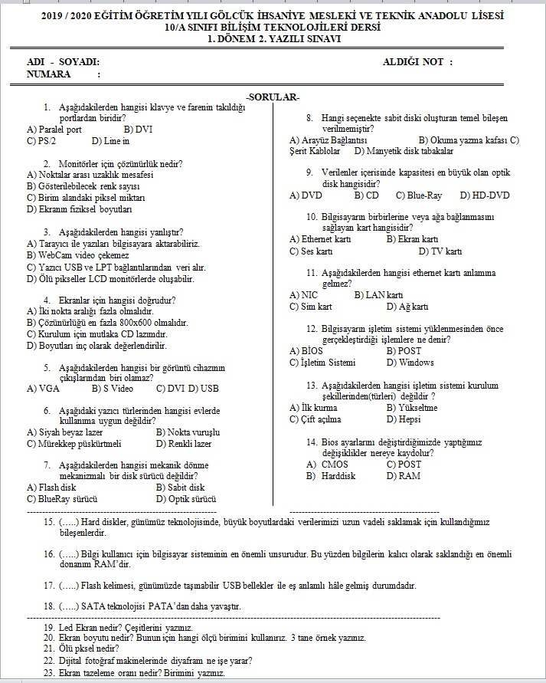
- Programlama Temelleri (5 Saat):
Temel düzeyde program yazmak için kod mantığı ve kodlama eğitiminin verildiği derstir. 4 modül olarak eğitim verilmektedir. Bunlar:
*Bilişim Etiği ve Bilgi Güvenliği
*Kodlamaya Hazırlık
*Basit Kodlar
*Kontrol Deyimleri
*Metotlar
Sınav örnekleri aşağıda verilmiştir.
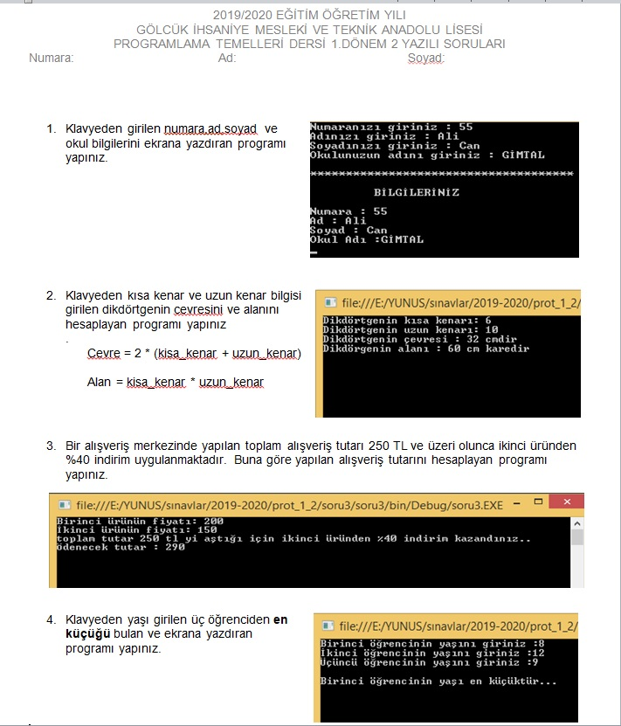

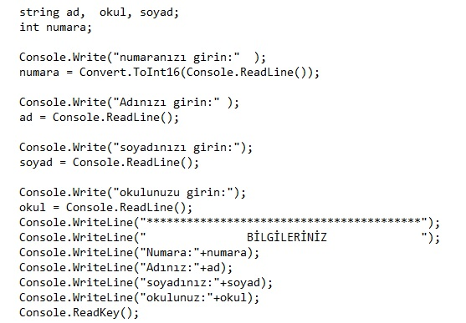
1.Sorunun Cevabı:

- Bilişim Teknik Resmi (2 Saat):
Temel düzeyde Teknik Resim Bilgisi verilmekte ve Basit uygulamalar yaptırılmaktadır. Bu derste Kalem, Silgi, Pergel, Daire Şablonu ve Gönye kullanılmaktadır. Örnekleri Aşağıdadır;
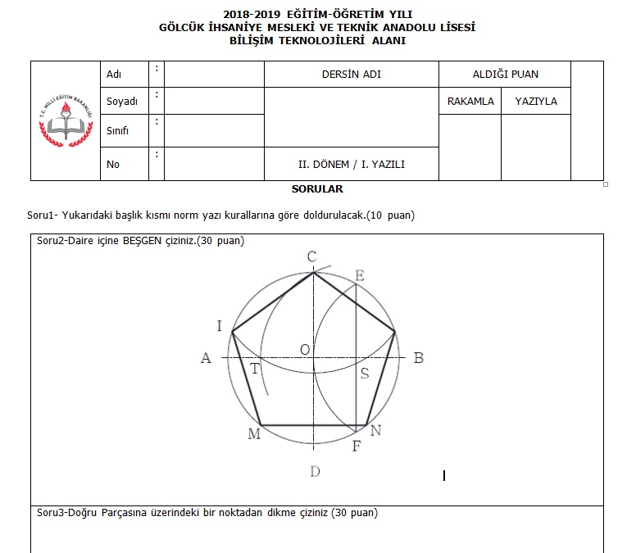
- Paket Programlar (2 Saat):
Ofis programlarının kullanım eğitimi verilmektedir. Word, Excel, PowerPoint programlarının çalışmaları yapılmaktadır.
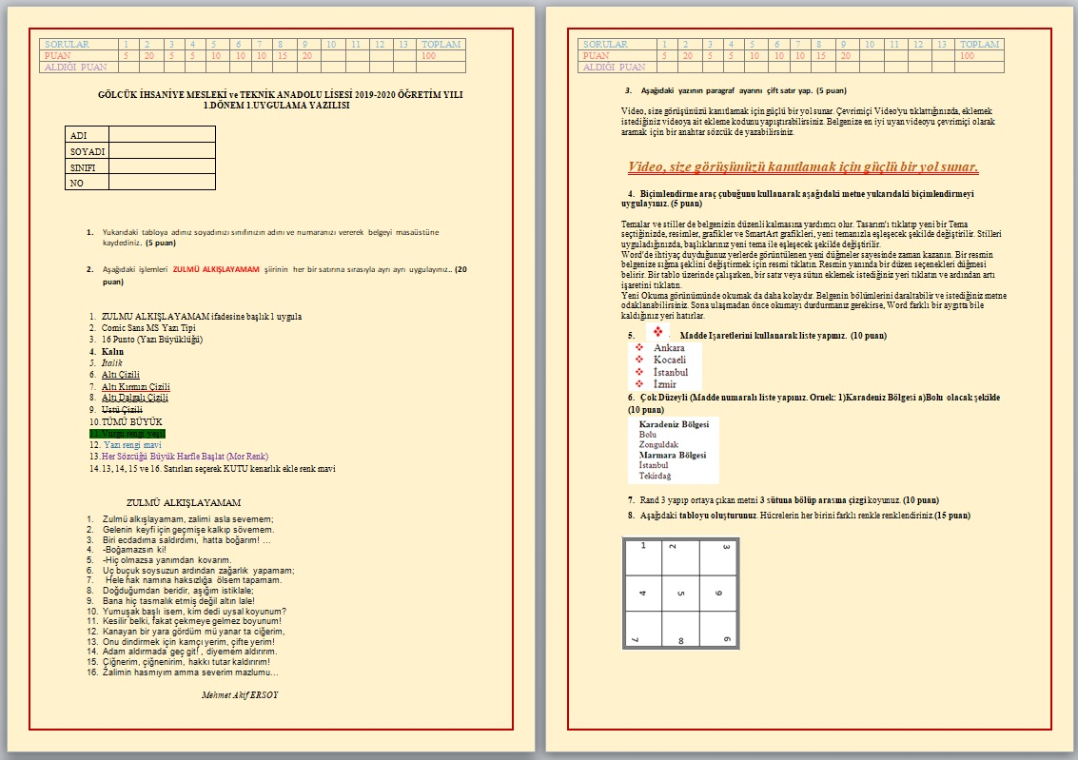

11.sınıf Dersleri:
- Web Tasarımı ve Programlama (12 Saat):
İleri Düzey Web sayfası Tasarım eğitimi verilmektedir. İçeriğinde HTML, CSS, JavaScript, Veritabanı(Access) ve Visual C# ile veritabanı bağlantılı görsel tasarım eğitimi verilmektedir.
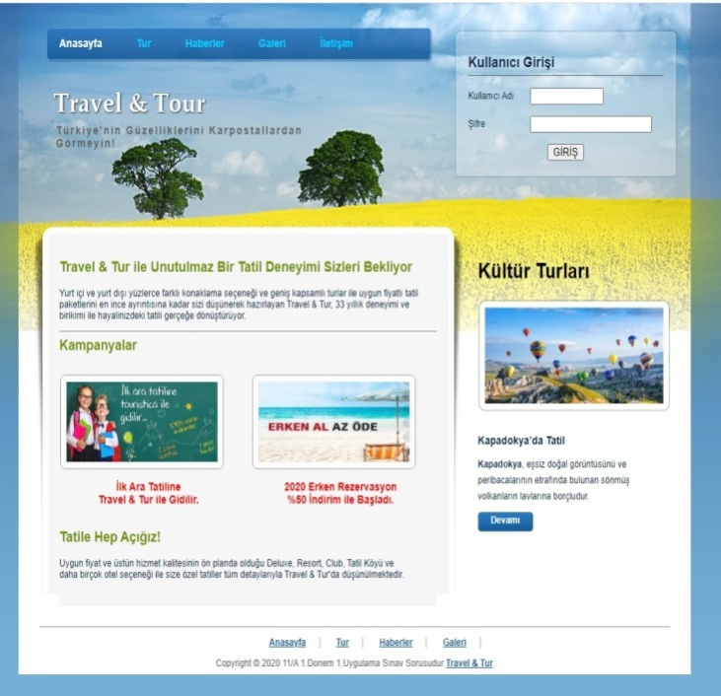  1.Dönem 1.Sınavda yaptırılan bir web sayfasının görüntüsü yukarıdadır. Tasarlamak için kullanılan kodlarının bir kısmı yandadır. | 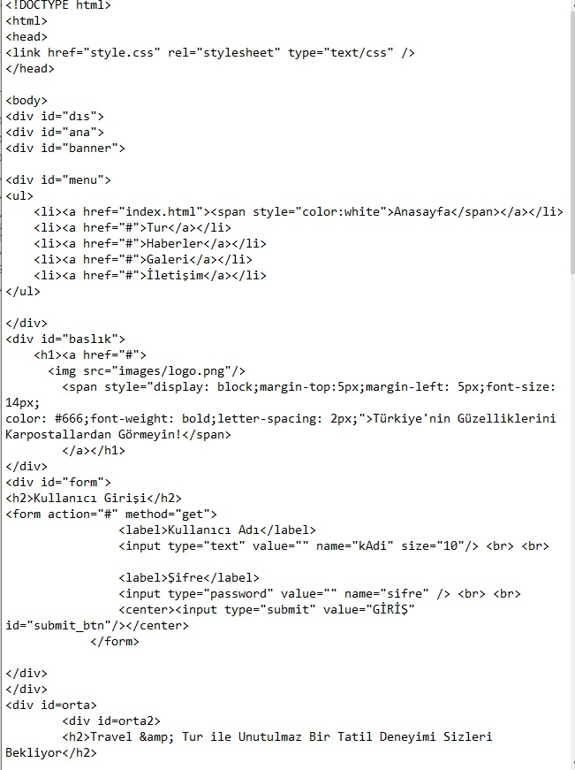

- Grafik Animasyon (8 Saat):
Bir dönem Resim Düzenleme programı ile eğitim verilmektedir. Diğer dönem Animasyon Yapımı ve Video düzenleme ve Efekt ekleme eğitimleri verilmektedir.
Örnek1: Aşağıdaki uygulama öğrenciye verilen 7 ayrı resimin öğrenciler tarafından birleştirilmesi ile oluşturulmuş bir çalışmadır.
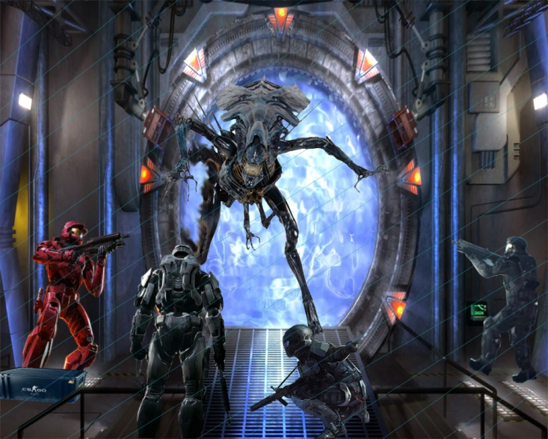
Örnek2: Öğrenci programda var olan çizim araçlarını kullanarak aşağıdaki tasarımı sıfırdan oluşturma ile ilgili bir çalışmadır.
- Açık Kaynak İşletim Sistemi (2 Saat):
Pardus İşletim Sisteminin kullanımı anlatılmaktadır.

